Чеботарев Андрей, 8 лет, 2 «К» класс, МАОУ Гимназия №16 г. Тюмень, тел. 89829103041
Сочинение
Мой здоровый образ жизни.
Для чего мы живем?
Я, живу чтобы изобретать и сделать что - то полезное для всего человечества. А чтобы это сделать, надо быть здоровым!
Хорошее здоровье очень важно. Чтобы чувствовать себя бодрым и жизнерадостным, чтобы успевать справляться со всеми делами, чтобы весело проводить время и чтобы достичь успеха в жизни – важно следить за своим здоровьем.
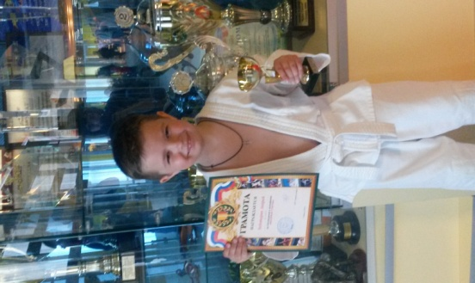
Для нас людей здоровый образ жизни – это, во первых, спорт. Я занимаюсь ДЗЮДО. Тренировки я стараюсь не пропускать, иначе можно легко потерять форму и отстать от остальных.
Люблю гулять с родителями на свежем воздухе, кататься на коньках, ходить на «гору троллей», гонять на велосипеде и роликах.
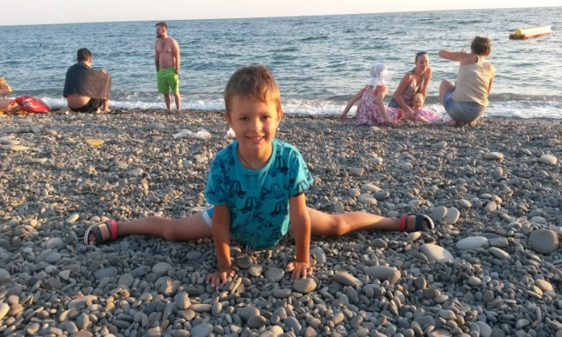
Во-вторых, это здоровое питание. Важно употреблять здоровую пищу - овощи и фрукты, каши и молочные продукты. Также надо меньше есть вредных ингредиентов – соли, жиров, сладостей, газированных напитков. Стараюсь соблюдать это правило. Хотя мама часто балует домашними пирогами и пиццей. Но, думаю, это намного полезнее, чем есть фаст фуд.
В - третьих, соблюдать меры личной гигиены. Мыть руки перед едой и после улицы. Чистить зубы два раза в день. Принимать душ.
В – четвертых, соблюдать режим ночи и дня.
А еще вовремя обращаться к врачам, ежегодно проходить медосмотр, посещать стоматолога.
Все ли люди соблюдают, эти простые правила? Думаю что – нет.
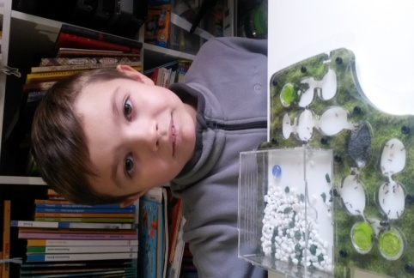
Я хочу стать великим ученым биологом – энтомологом. Мы, люди, пристально наблюдаем за животными, в том числе и за насекомыми, за их впечатляющими достижениями и необычными способами выживать в природе. Некоторые особенности строения и поведения насекомых ученые стремятся воспроизвести в технике и приспособить к человеческим нуждам. Наука, занимающаяся этими вопросами, называется бионика. Однако, кроме изобретений в области техники надо обратить внимание на изобретения насекомых для поддержания своего здорового образа жизни. Нам есть чему поучиться и позаимствовать у моих любимых насекомых. Вы наблюдали за насекомыми, например, муравьями? Эти насекомые самые чистоплотные, никогда не стоят на месте, все время трудятся и ведут здоровый образ жизни. А пчелы? Пчела является одним из самых замечательных подарков природы. Пчелиный улей густо пропитан антибиотиками, так что ни одной бактерии туда входа нет! Начиная с каменного века мед, стал неизменным спутником человека как один из самых питательных, полезных и вкусных продуктов. Приручив пчел и научившись их разводить, люди постепенно познакомились со всеми продуктами их жизнедеятельности - медом, прополисом, пыльцой, пергой, пчелиным ядом, маточным молочком, воском. Назвать все стороны человеческой жизни, в которых они применяются, очень сложно, но одной из самых важных всегда было сохранение, поддержание и восстановление здоровья.
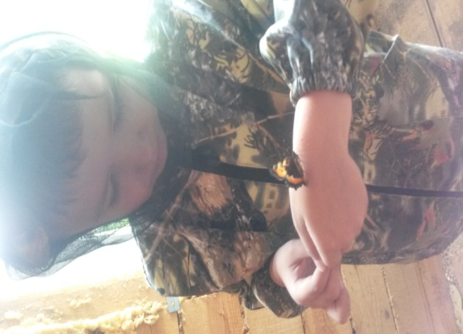
А вот личинки зеленой мясной мухи заживляют мертвые ткани, поедая их. Кроме того, они выделяют природный антибиотик- вещество, убивающее бактерии.
Я хочу открывать новые виды насекомых, проводить эксперименты, которые будут полезны для людей, писать научные статьи.
Для этого я должен быть здоровым и жить долго!

